

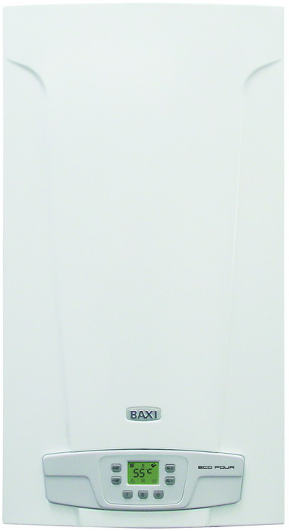

**ВЫ КУПИЛИ КОТЕЛ BAXI**

**ИНСТРУКЦИЯ ДЛЯ НАЧИНАЮЩИХ ПОЛЬЗОВАТЕЛЕЙ**

**☺**

**© БАКСИ ПРОФИ**

**ДИСПЛЕЙ КОТЛА**

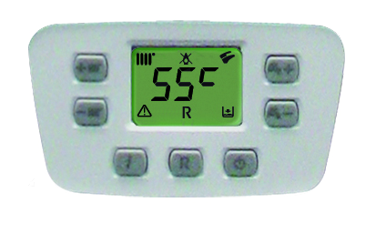

**увеличение температуры отопления**

**увеличение температуры горячей воды**

**уменьшение температуры горячей воды**

**уменьшение температуры отопления**

**установка режимов**

**лето/зима/**

**только отопление/**

**выключено**

**режим «инфо»**

**кнопка перезапуска**

1. ЕСЛИ ВАМ **ХОЛОДНО**. **ПРИБАВИТЬ** ТЕМПЕРАТУРУ ОТОПЛЕНИЯ.

НАЖИМАТЬ НА КНОПКУ (**В ЛЕВОМ ВЕРХНЕМ УГЛУ**)

1. ЕСЛИ ВАМ **ЖАРКО**. **УБАВИТЬ** ТЕМПЕРАТУРУ ОТОПЛЕНИЯ.

НАЖИМАТЬ НА КНОПКУ (**В ЛЕВОМ НИЖНЕМ УГЛУ**)

1. СДЕЛАТЬ ГОРЯЧУЮ ВОДУ **ТЕПЛЕЕ**. (**В ПРАВОМ ВЕРХНЕМ УГЛУ**)
2. СДЕЛАТЬ ГОРЯЧУЮ ВОДУ **ХОЛОДНЕЕ**. (**В ПРАВОМ НИЖНЕМ УГЛУ**)

**КОТЕЛ САМ ЗАПОМИНАЕТ ЗНАЧЕНИЯ ТЕМПЕРАТУРЫ, ДЛЯ ЗАПОМИНАНИЯ НИЧЕГО БОЛЬШЕ НАЖИМАТЬ НЕ НУЖНО☺**

**КАК ОТКЛЮЧИТЬ ОТОПЛЕНИЕ НА ЛЕТО.**

НАЖИМАЕМ НА КНОПКУ (**ВНИЗУ СПРАВА**) и СЛЕДИМ ЗА СИМВОЛАМИ НА ДИСПЛЕЕ.

внизу справа.

У ЭТОЙ КНОПКИ ВСЕГО **4** ПОЛОЖЕНИЯ, **4 РЕЖИМА**

ВЫ СМЕЛО НАЖИМАЕТЕ НА ЭТУ КНОПКУ, И НА ДИСПЛЕЕ ПОЯВЛЯЮТСЯ ИЛИ ИСЧЕЗАЮТ СЛЕДУЮЩИЕ СИМВОЛЫ(В ВЕРХНЕМ ПРАВОМ И В ВЕРХНЕМ ЛЕВОМ УГЛУ НА ДИСПЛЕЕ):

**1. ОFF**- КОТЕЛ ВЫКЛЮЧЕН.

**2**.- КОТЕЛ РАБОТАЕТ ТОЛЬКО НА ГОРЯЧУЮ ВОДУ (ЛЕТНИЙ РЕЖИМ)

**3**.-КОТЕЛ РАБОТАЕТ И НА ОТОПЛЕНИЕ, И НА ГОРЯЧУЮ ВОДУ(ЗИМНИЙ РЕЖИМ)

**4**.-КОТЕЛ РАБОТАЕТ ТОЛЬКО НА ОТОПЛЕНИЕ.

**ВЫ НАЖИМАЕТЕ НА КНОПКУ  СТОЛЬКО РАЗ, ПОКА НЕ ПОЯВИТСЯ НУЖНЫЙ ВАМ РЕЖИМ☺)**



**ЭТОЙ ЖЕ КНОПКОЙ ВКЛЮЧАЕМ ОТОПЛЕНИЕ НА ЗИМУ.**

**ЕСЛИ КОТЕЛ ПОКАЗЫВАЕТ НА ДИСПЛЕЕ БУКВУ Е И НЕ РАБОТАЕТ.**

**Е 01**- ЭТО МОЖЕТ ОЗНАЧАТЬ, ЧТО ОТКЛЮЧИЛИ ГАЗ, ИЛИ ЧТО НУЖНО **ПЕРЕВЕРНУТЬ** ВИЛКУ КОТЛА В РОЗЕТКЕ. **ПОЛОЖЕНИЕ ВИЛКИ В РОЗЕТКЕ ОЧЕНЬ ВАЖНО.**

**Е03**-ЭТО МОЖЕТ ОЗНАЧАТЬ, ЧТО НА ДЫМОХОДЕ НА УЛИЦЕ СОСУЛЬКИ, ИХ НУЖНО СБИТЬ. ИЛИ ЧТО-ТО ПРЕПЯТСТВУЕТ ТЯГЕ ИЗ ДЫМОХОДА.

**Е10**- ЭТО ОЗНАЧАЕТ, ЧТО ДАВЛЕНИЕ ВОДЫ В СИСТЕМЕ ОТОПЛЕНИЯ УПАЛО.

**ПОСМОТРИ НА СТРЕЛКУ МАНОМЕТРА**.

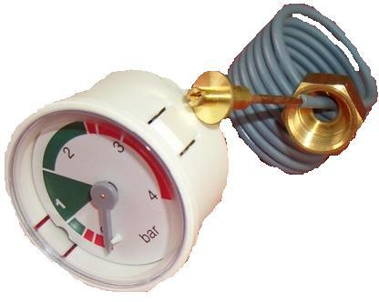

МАНОМЕТР НАХОДИТСЯ **СНИЗУ КОТЛА**. СТРЕЛКА ДОЛЖНА БЫТЬ **В ЗЕЛЕНОЙ ЗОНЕ**, ИДЕАЛЬНОЕ ДАВЛЕНИЕ ЭТО **1,5 МБАР**. ДОПУСТИМОЕ: 1-2,5 МБАР.

**ЕСЛИ СТРЕЛКА НА НУЛЕ**, ИЛИ ДАВЛЕНИЕ НИЖЕ 1, И КОТЕЛ ПОКАЗЫВАЕТ **E 10**, ДОБАВЬ **ВОДЫ В СИСТЕМУ ОТОПЛЕНИЯ, ПОДПИТАЙ**!

ДЛЯ ЭТОГО В КОТЛЕ ЕСТЬ **КРАН ПОДПИТКИ**. НА ВАШЕМ КОТЛЕ **ECO FOUR** КРАН ПОДПИТКИ КРАСНОГО ИЛИ СИНЕГО ЦВЕТА, ВЫТЯНУТЫЙ, НАХОДИТСЯ СПРАВА СНИЗУ.

**ОТКРУЧИВАЙ ПРОТИВ ЧАСОВОЙ СТРЕЛКИ И СМОТРИ НА СТРЕЛКУ МАНОМЕТРА. КАК ТОЛЬКО ДАВЛЕНИЕ СТАНЕТ 1,5, ЗАКРОЙ КРАН ПОДПИТКИ, ПО ЧАСОВОЙ СТРЕЛКЕ.**

ДЛЯ **ПЕРЕЗАПУСКА** КОТЛА НУЖНО НАЖИМАТЬ КНОПКУ ,  СНИЗУ ПОСЕРЕДИНЕ, **НЕ** **МЕНЕЕ 2 СЕКУНД**.

ЕСЛИ НЕ ПОЛУЧАЕТСЯ, ТО ВЫДЕРНИ ВИЛКУ КОТЛА ИЗ РОЗЕТКИ И ЗАТЕМ ВСТАВЬ ВИЛКУ СНОВА, **НЕ МЕНЯЯ ПОЛОЖЕНИЯ ВИЛКИ**.